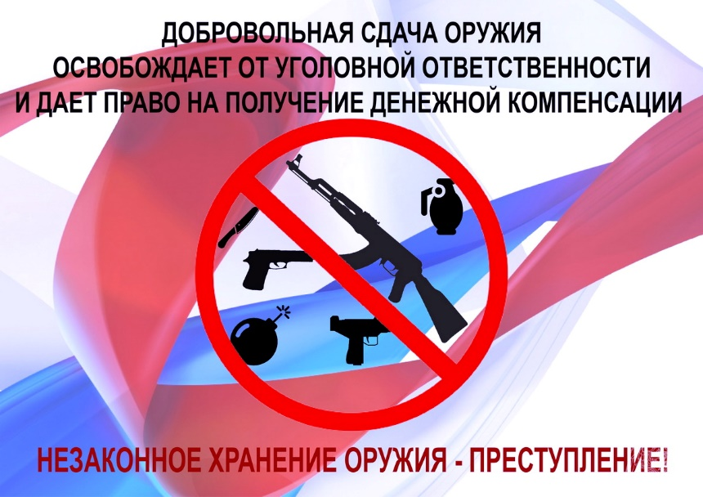

За добровольную сдачу незаконно хранящегося оружия
положены денежные выплаты

В соответствии с постановлением главы администрации (губернатора) Краснодарского края от 16 апреля 2019 года №209 «О выплате денежного вознаграждения гражданам за добровольную сдачу незаконно хранящихся у них оружия, боеприпасов, взрывчатых веществ и взрывных устройств» утверждено Положение о порядке выплаты денежного вознаграждения.
Граждане Российской Федерации, иностранные граждане и лица без гражданства, достигшие восемнадцатилетнего возраста, добровольно сдавшие в территориальный орган Министерства внутренних дел Российской Федерации по Краснодарскому краю незаконно хранящиеся у них оружие, боеприпасы, взрывчатые вещества и взрывные устройства, имеют право на получение денежного вознаграждения в размерах:
№ п/п | Наименование  оружия и боеприпасов, взрывчатых веществ и взрывных устройств | Единица измерения | Размер вознаграждения (рублей)
Оружие
1 | Боевое огнестрельное оружие |  | 10 000,00
2 | Служебное, спортивное и охотничье нарезное оружие |  | 5 000,00
3 | Гладкоствольное огнестрельное оружие |  | 4 000,00
4 | Самодельное огнестрельное оружие |  | 2 000,00
5 | Миномет, переносной противотанковый комплекс, переносной зенитно-ракетный комплекс, гранатомет | единица | 8 000,00
6 | Огнемет | единица | 2 000,00
Взрывчатые вещества, взрывные устройства
7 | Взрывчатые вещества | грамм | 10,00
8 | Взрывное устройство | единица | 1 000,00
9 | Огнепроводные и детонирующие шнуры | метр | 2,00
Боеприпасы
10 | Все виды патронов к огнестрельному оружию | единица | 20,00
11 | Артиллерийские снаряды и мины, военно-инженерные подрывные заряды и мины, ручные и реактивные противотанковые гранаты, боевые ракеты, авиабомбы и т.п. | единица | 2 000,00
12 | Ракетно-артиллерийские снаряды активного воздействия на гидрометеорологические процессы | единица | 2 000,00

Для выплаты денежного вознаграждения в управление региональной безопасности администрации Краснодарского края гражданином представляются следующие документы:
- собственноручно написанное заявление гражданина о выплате денежного вознаграждения за добровольную сдачу незаконно хранящихся оружия, боеприпасов, взрывчатых веществ и взрывных устройств (форма прилагается);
- копия паспорта или иного документа, удостоверяющего личность гражданина;
- справка кредитной организации о реквизитах счета.
Денежное вознаграждение за предметы вооружения и их фрагменты, содержащие взрывчатые вещества, признанные на основании сведений территориального органа внутренних дел непригодными для использования по прямому назначению, выплачивается в размере 50% от размера денежного вознаграждения.
Для получения консультативной помощи по вопросам добровольной сдачи предметов вооружения необходимо обращаться:
- в дежурную часть ОМВД России по Белореченскому району по телефону 02 (с мобильного 102);
- отделение лицензионно-разрешительной работы по Белореченскому району ГУ ФСВНГ России по Краснодарскому краю по телефону 2-45-84

Управление региональной безопасности
администрации Краснодарского края
350014, г. Краснодар, ул. Красная, 35

Заявление
о выплате денежного вознаграждения за добровольную сдачу
незаконно хранящихся оружия, боеприпасов, взрывчатых
веществ и взрывных устройств

Я, (фамилия, имя, отчество), (число, месяц и год рождения), (место рождения), зарегистрирован по адресу (адрес регистрации), фактически проживаю по адресу (адрес фактического проживания), телефон (номер контактного телефона), паспорт (серия, номер, дата выдачи, кем выдан, код подразделения), в соответствии с постановлением главы администрации (губернатора) Краснодарского края от «___» _______ 20__ года №___ прошу произвести выплату денежного вознаграждения за добровольную сдачу незаконно хранящихся у меня оружия, боеприпасов, взрывчатых веществ и взрывных устройств:
(наименование и количество сданных предметов вооружения, дата и место обнаружения, дата и место сдачи предметов вооружения, наименование территориального органа внутренних дел, осуществившего прием сданных предметов вооружения).
Денежное вознаграждение прошу перечислить на расчетный счет (указать банковские реквизиты счета, открытого в российской кредитной организации, в том числе: полное наименование кредитной организации-получателя, номер корреспондентского счета, БИК, ИНН, КПП, номер счета получателя).
Выражаю согласие на обработку своих персональных данных (как с использованием средств автоматизации, так и без использования таких средств) в соответствии с Федеральным законом от 27 июля 2006 г. №152-ФЗ «О персональных данных».

(Дата) | (Подпись) | (Инициалы, фамилия)

